UNIVERSIDAD SERGIO ARBOLEDA

SISTEMAS EMBEBIDOS

INGENIERÍA ELECTRÓNICA

WENDY JOHANNA CHAPARRO – CRISTOPHER RAMÍREZ RAMÍREZ

INFORME DE LABORATORIO #4

Para este laboratorio se hizo uso de la placa de desarrollo STM32F411 con el programa STM32CUBE IDE con el objetivo de contar a cuantas revoluciones por minuto gira un disco que está unido a un motor DC, el cual será controlado de manera manual o mediante el uso de un control remoto. En una pantalla OLED se visualiza el sentido de giro del disco, la velocidad con la que gira y su tiempo de respuesta y tiempo en alcanzar la velocidad maxima.

**SENSORES Y MODULOS IMPLEMENTADOS:**

* **Sensor infrarrojo de herradura KLH512:** El sensor de herradura KLH512 es un sensor fotoeléctrico que responde al cambio en la intensidad de la luz. Estos sensores requieren de un componente emisor que genera la luz, y un componente receptor que percibe la luz generada por el emisor. Están diseñados especialmente para la detección, clasificación y posicionado de objetos; la detección de formas, colores y diferencias de superficie, incluso bajo condiciones ambientales extremas. Los sensores de luz se usan para detectar el nivel de luz y producir una señal de salida representativa respecto a la cantidad de luz detectada. [1]
* **Modulo puente H TB6612FNG:** Es una pequeña placa integrada por un circuito integrado TB6612FNG que permite tener la manipulación de motores de DC. El controlador TB6612FNG es un driver de motores que puede controlar hasta dos motores DC a una corriente constante de 1.2 Amp .  Las dos salidas de motor (A y B) pueden ser controladas por separado, la velocidad de cada motor se controla a través de una señal de entrada PWM con una frecuencia de hasta 100 kHz. Este controlador integra en su placa dos señales de entradas IN1 y IN2, que se utilizan para controlar el motor en uno de los cuatro modos, como CW, CCW, corto freno y modo de parada. [2]

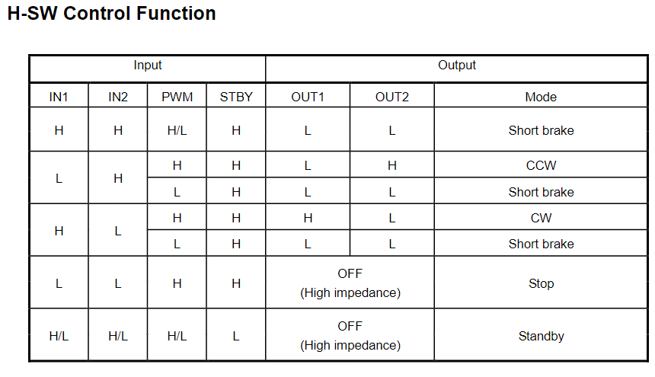

Tabla de verdad de funciones del puente H. [3]

**ANÁLISIS Y DESARROLLO:**

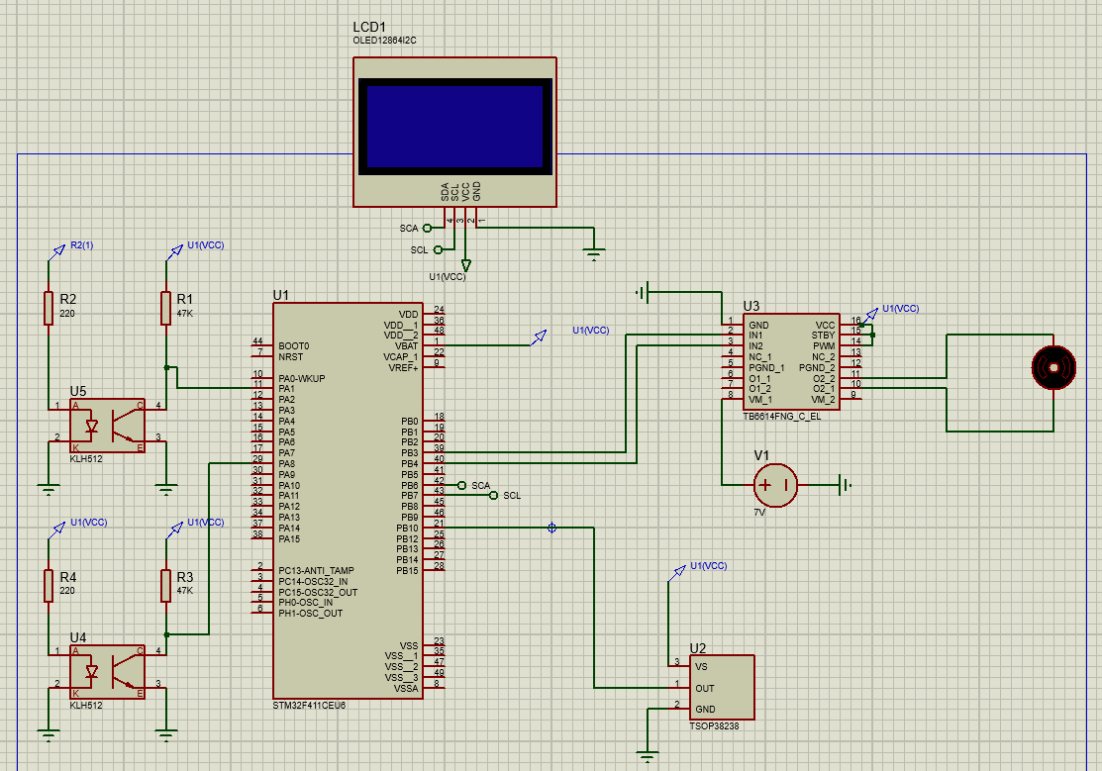

Para el desarrollo del laboratorio, se dividieron los procesos en dos partes: cuando el disco se gira de manera manual y cuando gira con el manejo del control remoto.

En la primera parte del desarrollo, se utilizaron los dos sensores de herradura KLH512 para detectar los orificios del disco. A través de esta detección, se buscó medir la cantidad de pulsos en un tiempo determinado y la dirección cuando este era manipulado de forma manual. Las salidas de los sensores se conectaron a unos pines del microcontrolador configurados de forma que estaban asociados con un counter cada uno (TIM1 Y TIM2), que detectaban los flancos de bajada. Al obtener el tiempo en que se detectaban los pulsos y de que sensor era cada pulso, fue posible determinar el sentido de giro del disco cuando este era manipulado de forma manual. Posteriormente, se calculó la velocidad en revoluciones por minuto (RPM) utilizando la información de uno de los sensores, por medio de dos variables donde se almacenaron los datos. Las variables representaban la detección anterior y la detección actual. Dichas variables registraban los pulsos en uno de los contadores donde una vez almacenados en las variables mencionadas anteriormente se hacia la diferencia entre ellas, permitiendo determinar la cantidad de pulsos en un tiempo determinado, que para este caso se configuro en medio segundo (tasa de refresco); determinando los pulsos obtenidos en dicho intervalo de tiempo.

$$RPM = \frac{(detección actual - detección anterior) * 60}{1}$$

*Ecuación obtenida a partir de la tasa de refresco*

En la segunda parte del desarrollo, al igual que en la anterior, se obtuvieron las RPM del disco mediante la salida de uno de los sensores. Sin embargo, en esta sección, el motor fue controlado a través de un control remoto. Para ello, fue necesario detectar la señal de los botones que indicaban las instrucciones para el sentido de giro y el frenado. Se utilizó un sensor de infrarrojo para obtener los comandos del control remoto, conectando su salida a un pin del microcontrolador configurado como entrada en modo de interrupción externa. El comando recibido, un dato de 7 bits, se almacenaba en una variable que permitía identificar si se había recibido el dato de un botón específico y cuál era (apagado, giro hacia la izquierda o giro hacia la derecha). El motor está conectado a un módulo de puente H, que recibía dos señales de salida del microcontrolador para controlar su movimiento, de acuerdo con la tabla de funciones del puente H.

Una vez se tuvo el montaje funcional del proyecto y se obtuvieron las RPM del disco, se buscó medir en milisegundos el tiempo de respuesta del motor al recibir una señal del control remoto previamente establecida. Además, también se quiso determinar el tiempo que el motor tarda en alcanzar las RPM máximas. Para esto, fue necesario, en el caso del tiempo de respuesta, identificar el momento en que el motor se activaba y capturar el tiempo desde ese instante hasta que se recibía la primera señal del sensor de infrarrojos. En el caso de las RPM máximas, se creó una variable para almacenar las RPM en un instante anterior, y se estableció una tasa de refresco de 3 segundos, durante la cual se revisaba constantemente si las RPM anteriores eran iguales a las actuales

**CONCLUSIONES:**

1. Es importante identificar el tipo de caso que se va a trabajar, ya que, en base a esto, se puede desarrollar el conteo de las RPM de distintas maneras, haciendo la práctica más precisa.
2. El manejo de las unidades, ligado al método en el que se quiera trabajar, es crucial para obtener resultados coherentes.
3. Para el manejo de interrupciones, es importante conocer el tiempo necesario para la aplicación que usará dichas interrupciones, ya que esto permite evitar que los datos obtenidos se vean afectados por la falta de "restricciones".
4. Desarrollar este tipo de proyectos de forma secuencial y organizada, partiendo de lo más sencillo a lo más complejo, permite que, a medida que se avanza en los múltiples acondicionamientos necesarios, haya mayor control y sea más fácil identificar los problemas que puedan surgir.
5. Tener claro el manejo y conocimiento de los periféricos del microcontrolador y sus múltiples modos de uso permite visualizar mejor las opciones y posibilidades que se ajustan a una tarea específica, ya que dichas tareas podrían obtener resultados más óptimos dependiendo de los recursos utilizados y la forma en que se ejecutan.

**BIBLIOGRAFÍA:**

[1] «Sensor de Herradura KLH512 - Moviltronics», *Moviltronics*, 3 de mayo de 2024. Disponible en: <https://moviltronics.com/tienda/sensor-klh512/>

[2] «Doble Puente H TB6612FNG», *UNIT ELECTRONICS*. Disponible en: <https://uelectronics.com/producto/doble-puente-h-tb6612fng/?srsltid=AfmBOor2_Fn69ubd_3kAXtR1Zh-oOXWBrBFq8dmfOs97bHHpi7R7ogZn>

[3] alldatasheet.com, «TB6612FNG PDF». Disponible en: <https://www.alldatasheet.com/datasheet-pdf/view/807693/TOSHIBA/TB6612FNG.html>